Handleiding

iBasis & iLeerlingen: import van leerlingen

**Gebruikers febr. 2022**



Nijverheidstraat 9 - 8600 Diksmuide

Tel: 051 50 21 76 - [info@informat.be](mailto:info@informat.be)

[www.informat.be](http://www.informat.be/)

In dit document staat beschreven waar u rekening mee moet houden bij het importeren van een extern bestand in iBasis of iLeerlingen.

Inschrijvingen of aanvullende persoonsgegevens afkomstig van een extern platform kan u op deze manier vlot importeren.

**Inhoudsopgave**

1. Algemene info en werkwijze 3
2. Lijst met mogelijke velden 4
3. Vormvoorwaarden per veldtype 6
4. Bijkomende voorwaarden per veld 7
5. De werking van de import 8
   1. Import met afdelingsjaar 8
   2. Volgorde van de velden 9
   3. Controle 9
6. **Updaten of aanvullen van gegevens 9**

# Algemene info en werkwijze

Voor de import hebt u een **Excelbestand** (xls of xlsx) nodig.   
Tab-gelimiteerde bestanden en komma-gescheiden (CSV) bestanden kunnen niet geïmporteerd worden. Dergelijk bestand zet u dus eerst om naar Excel. Daarvoor kan u diverse Office-pakketten gebruiken.

De importmodule vindt u onder menu ‘Leerlingen’ – ‘Import’. Hier ziet u meteen welke velden verplicht zijn, en welke sterk aangeraden.

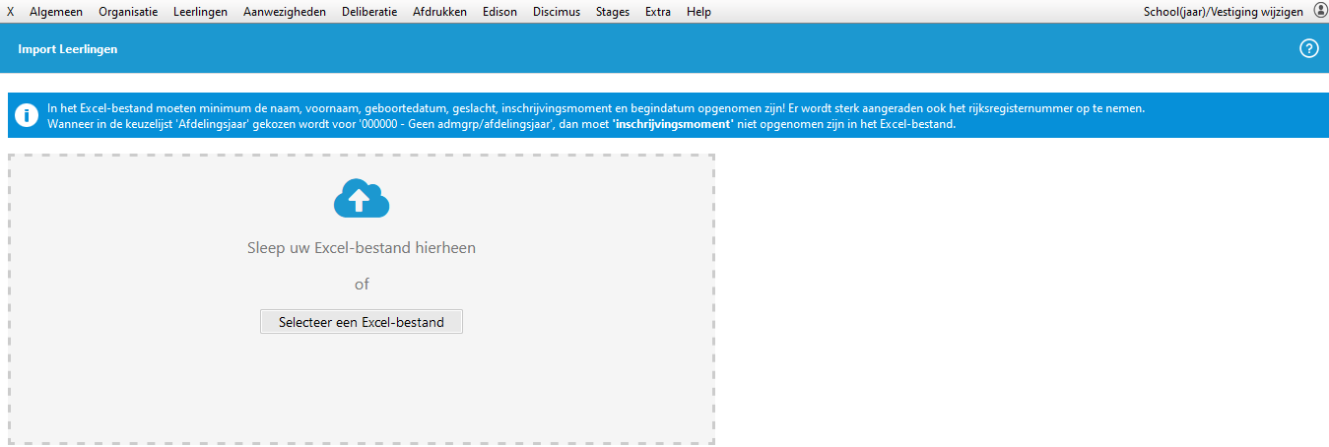

Eerst moet u het **Excelbestand selecteren/slepen en uploaden**. Klik hiertoe op de knop ‘Leerlingen weergeven’.

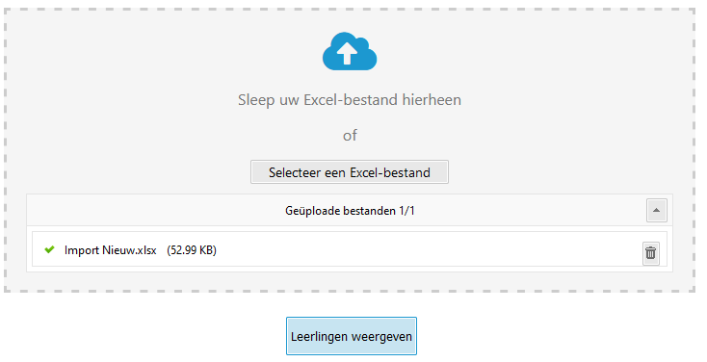

Bij het openen gaat het programma er van uit dat de eerste regel bestaat uit de **veldnamen**. Die veldnamen worden meteen gelinkt aan de door ons gebruikte veldnamen. Met andere woorden: als de door u opgegeven veldbenaming identiek is aan die bij de import, zal deze meteen geselecteerd staan.  
In bijlage bij dit artikel vindt u een standaard-template als voorbeeld.

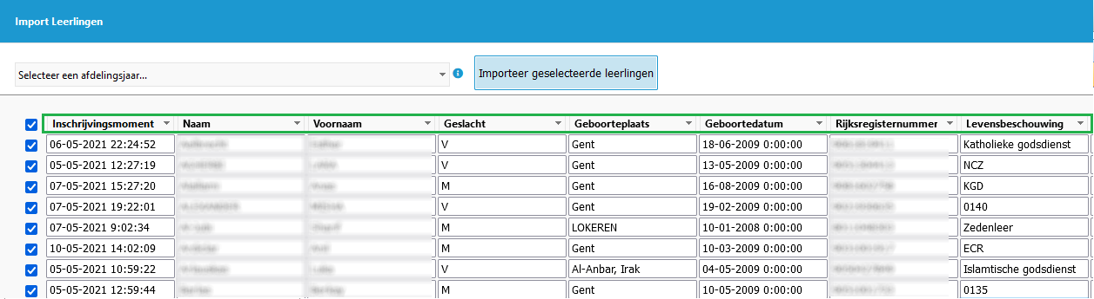

# Lijst met mogelijke velden

|  |  |  |  |  |
| --- | --- | --- | --- | --- |
| **Velden** | **Type** | **Max. lengte** | **Verplicht** | **Aangeraden/Opmerking** |
| Naam | Tekst | 50 | X |  |
| Voornaam | Tekst | 50 | X |  |
| Bijkomende voornamen | Tekst | 50 |  |  |
| Geslacht | Tekst | 10 | X |  |
| Geboortedatum | Datum |  | X |  |
| Geboorteplaats | Tekst | 50 |  |  |
| Geboorteland | Tekst | 50 |  | X |
| Rijksregisternummer | Tekst | 15 |  | X |
| Straat | Tekst | 50 |  | X |
| Huisnummer | Tekst | 10 |  | X |
| Bus | Tekst | 5 |  | X |
| Postnummer | Tekst | 5 |  | X |
| Gemeente | Tekst | 30 |  | X |
| Land | Tekst |  |  |  |
| Nationaliteit | Tekst |  |  | X |
| Telefoon domicilie | Telefoon | 20 |  | X |
| Noodnummer | Telefoon | 20 |  | X |
| GSM eigen | Telefoon | 20 |  |  |
| E-mail eigen | Tekst | 112 |  |  |
| Huisarts | Tekst |  |  |  |
| Telefoon huisarts | Telefoon |  |  |  |
| Thuistaal | Tekst |  |  |  |
| Toelating foto | Tekst |  |  |  |
| Schoolkrantje digitaal | Tekst |  |  |  |
|  |  |  |  |  |
| Inschrijvingsmoment | Datum + tijdstip | 23 | (X) | Niet bij Afd.jaar/AG = 000000 |
| Begindatum | Datum |  | X |  |
| NrAdmgrp | Tekst | 6 | (X) | Niet indien afd.jaar geselecteerd |
| Extra info inschrijving | Tekst | 200 |  |  |
| Toegewezen via aanmeldingssysteem (*) | Tekst | 2 |  | X |
| Klascode | Tekst | 12 |  |  |
| Levensbeschouwing | Tekst |  |  |  |
| Indicatorleerling | Tekst | 4 |  |  |
|  |  |  |  |  |
| **Velden** | **Type** | **Max. lengte** | **Verplicht** | **Aangeraden/Opmerking** |
| Type LPV1 | Tekst | 11 | (X) | Verplicht indien overige velden LPV ingevuld |
| Naam LPV1 | Tekst | 50 |  | X |
| Voornaam LPV1 | Tekst | 50 |  | X |
| Geboortedatum LPV1 | Datum |  |  | X |
| Insz LPV1 | Tekst | *15* |  | Rijksregisternummer LPV1 |
| Beroep LPV1 | Tekst | 50 |  |  |
| GSM LPV1 | Telefoon | 20 |  |  |
| Telefoon LPV1 | Telefoon | 10 |  |  |
| E-Mail LPV1 | Tekst | 112 |  |  |
|  |  |  |  |  |
| Type LPV2 | Tekst | 11 | (X) | Verplicht indien overige velden LPV ingevuld |
| Naam LPV2 | Tekst | 50 |  | X |
| Voornaam LPV2 | Tekst | 50 |  | X |
| Geboortedatum LPV2 | Datum |  |  | X |
| Insz LPV2 | Tekst | *15* |  | Rijksregisternummer LPV2 |
| Beroep LPV2 | Tekst | 50 |  |  |
| GSM LPV2 | Telefoon | 20 |  |  |
| Telefoon LPV2 | Telefoon | 20 |  |  |
| E-mail LPV2 | Tekst | 112 |  |  |
| Straat LPV2 | Tekst | 50 |  |  |
| Huisnummer LPV2 | Tekst | 50 |  |  |
| Bus LPV2 | Datum |  |  |  |
| Postnummer LPV2 | Tekst | 50 |  |  |
| Gemeente LPV2 | Telefoon | 30 |  |  |
| Land LPV2 | Tekst |  |  |  |

Adres (straat, huisnummer, bus, postnummer, gemeente)

Dit is het domicilie-adres (= adres van de LPV1).   
*Merk op: indien LPV2 op zelfde adres woont, moeten adresgegevens van LPV2 niet worden meegegeven.*

Land

Dit is het land van het opgegeven adres. Als deze waarde ontbreekt, gaat het programma uit van een Belgisch adres.

Nationaliteit

Dit is de nationaliteit van de leerling. Als deze waarde ontbreekt, gaat het programma uit van een Belgische nationaliteit. Een dubbele nationaliteit is niet mogelijk.

Levensbeschouwing

Dit is het levensbeschouwelijk vak dat de leerling volgt in de school. Als deze waarde ontbreekt, gaat het programma uit van de standaard waarde ingesteld bij de school (menu *Algemeen – School, tabblad Organisatie)*.

Extra info inschrijving

Vrije tekstinvoer die nuttig kan zijn op het [acceptatiescherm](https://helpdesk.informat.be/hc/nl/articles/360014445020) om daar de juiste keuze van inschrijving te maken (bv. keuzeoptie(s), bij wie de leerling in klas wil zitten, …). *Merk op: deze gegevens worden louter ter info getoond op het acceptatiescherm, en niet mee overgenomen bij het accepteren zelf!*

Toegewezen via aanmeldingssysteem (*)

(*) Enkel van toepassing voor secundaire scholen met afdelingsjaar 1A/1B die werken met een aanmeldingssysteem.

# Vormvoorwaarden per veldtype

Datum

Bij het importeren wordt de platte tekst omgezet naar een datumwaarde. De ondersteunde formaten zijn:

### DD/MM/YYYY

### DD.MM.YYYY

* + DD-MM-YYYY   
      
    Tijdstip

Het ondersteunde formaat hierbij is: HH:MM:SS.   
  
Rijksregisternummer

Bij het importeren worden alle gebruikelijke scheidingstekens (spatie, punt, koppelteken en single quote) weggefilterd. Daarna verwacht het programma een waarde van **maximaal elf karakters** te kunnen verwerken. Vermijd hier zeker om dit veld als getal mee te geven, want bij een getal kunnen de eerste cijfers wegvallen. Dit kan bv. voorkomen bij geboortejaar 2000 en volgende.

Hierna wordt het controlegetal van het rijksregisternummer nagekeken (modulo 97). Dit wordt vervolgens vergeleken met de opgegeven geboortedatum en het geslacht van de leerling.  
*Indien geboortedag en -maand niet gekend zijn, moet 01.01.20XX als* ***geboortedatum*** *worden ingevuld.*

De ondersteunde formaten zijn:

### YYMMDD.123.45

### YYMMDD-123-45

### YYMMDD 123 45

### YYMMDD12345

### YYMMDD’123’45

Telefoon

Telefoonnummers worden bij voorkeur volgens de Bin-normen doorgegeven. De ondersteunde formaten zijn:

* + 0xx xx xx xx
  + 0x xxx xx xx
  + 04xx xx xx xx   
      
    Postnummer

Ondersteunde formaten:

* + 1234 (vier cijfers)
  + 12345 (vijf cijfers)
  + 1234XX (vier cijfers + twee letters, geen spatie)

# Bijkomende voorwaarden per veld

Geslacht

Geldige waarden zijn (ongeacht kleine of grote letters):

* + M
  + V
  + F
  + Man
  + Vrouw
  + Male
  + Female

Land/Nationaliteit

Ofwel de omschrijving (bv. België/Belgische), ofwel de code (bv. 150), zoals beschreven in de officiële tabellen met [landcodes en nationaliteiten](https://www.socialsecurity.be/portail/glossaires/dmfa.nsf/8fb7a83e387d58a8c1256b210060ae68/6302c7dcf370f9d2c1256df6002b9a40/$FILE/AN2003-3-Nl5.pdf).

Thuistaal/Toelating foto/Schoolkrantje digitaal/Indicatorleerling

Geldige waarden zijn:

* + J
  + Ja
  + N
  + Nee
  + Neen

NrAdmgrp

Het officiële nummer van de administratieve groep, al dan niet met voorloopnullen (bv. 006246 of 6246).

Levensbeschouwing

Geldige waarden zijn (exacte schrijfwijze):

|  |  |  |
| --- | --- | --- |
| 0194 | ORT | Orthodoxe godsdienst |
| 0225 | PGD | Protestants-evangelische godsdienst |
| 0000 | BLC | BLANCO |
| 0418 | ANG | Anglicaanse godsdienst |
| 9999 | VRG | Vrijstelling of niet van toepassing |
| 0052 | CBS | Cultuurbeschouwing |
| 0063 | ECR | Eigen cultuur en religie |
| 0135 | ISL | Islamitische godsdienst |
| 0136 | ISR | Israëlische godsdienst |
| 0140 | KGD | Katholieke godsdienst |
| 0187 | NCZ | (Niet-confessionele) Zedenleer |

Type LPV1/LPV2

Geldige waarden zijn (exacte schrijfwijze):

* + Vader
  + Moeder
  + Voogd
  + Pleegmoeder
  + Pleegvader
  + Plusmoeder
  + Plusvader
  + Grootvader
  + Grootmoeder

Toegewezen via een aanmeldingssysteem

Geldige waarden zijn:

* + JA
  + NEE

1. **De werking van de import**

## Import met afdelingsjaar

Bij het importeren moet ook een afdelingsjaar of administratieve groep meegegeven worden.  
Er zijn twee opties:  
1) ofwel kies je bovenaan een afdelingsjaar (als je iedereen in dezelfde richting wil inschrijven);  
2) ofwel neem je het nummer van de adm. groep mee in het Excelbestand en koppel je dit met het veld ‘NrAdmgrp’.  
In het tweede geval geef je best nog bijkomende informatie mee via het veld ‘Extra info inschrijving’. Bv. in het 1ste leerjaar A kun je meegeven welke optie de leerling kiest (Latijn, Handel, Techniek), want de adm. groep is voor iedere optie identiek.

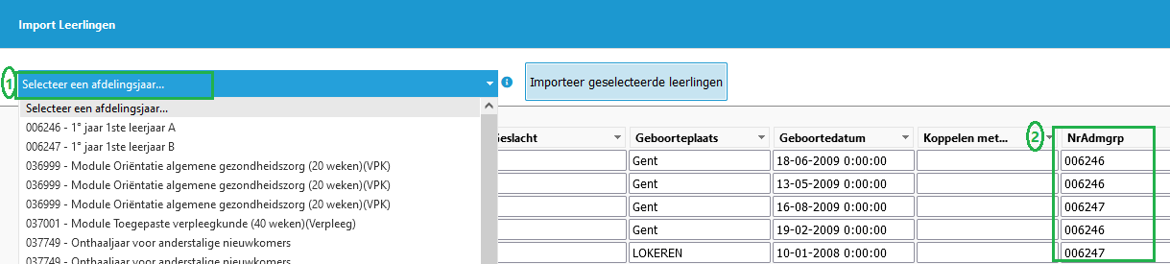

## Volgorde van de velden

De volgorde van de velden heeft geen belang. De velden worden bij het importeren verwerkt ongeacht de sortering. Per lijn wordt eerst de persoon verwerkt (vastleggen of een nieuwe persoon wordt aangemaakt, of de bestaande gewijzigd). Als dat lukt wordt gekeken of er persoonsgegevens kunnen toegevoegd worden en/ of een inschrijving worden aangemaakt.

## Controle

De foutcontrole werd aangescherpt.  
Eerst en vooral is er een **algemene controle** op de structuur van het bestand (zijn alle verplichte velden opgenomen in het Excelbestand, zijn er geen dubbele kolommen, …). Een voorbeeld:

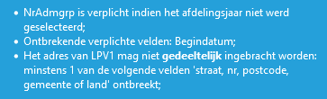

Daarnaast zijn er **controles op celniveau**. Rijen met minstens één fout worden voorafgegaan door een rode streep, en de cel waarin de fout zich voordoet is rood omrand. Als je de cursor op dit veld positioneert, wordt de foutomschrijving getoond.

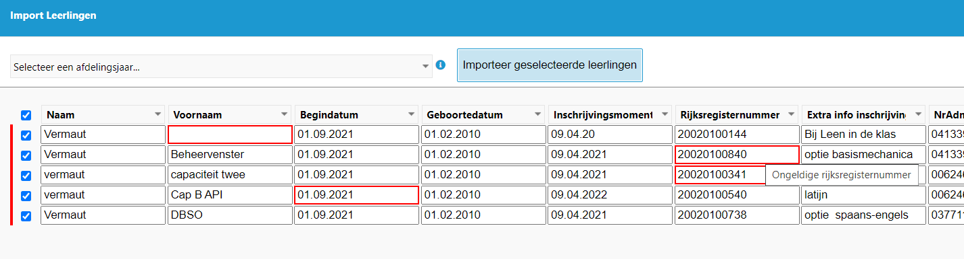

Merk op dat **leerlingen waarvan de import gelukt is niet meer worden getoond**.

1. **Updaten of aanvullen van gegevens**

Wil je enkel gegevens van bestaande leerlingen updaten/aanvullen zonder een inschrijving toe te voegen, dan **moet je kiezen voor afdelingsjaar ‘000000 – Geen admgrp/afdelingsjaar’**.   
*In dat geval is het veld ‘Inschrijvingsmoment’ niet verplicht.*

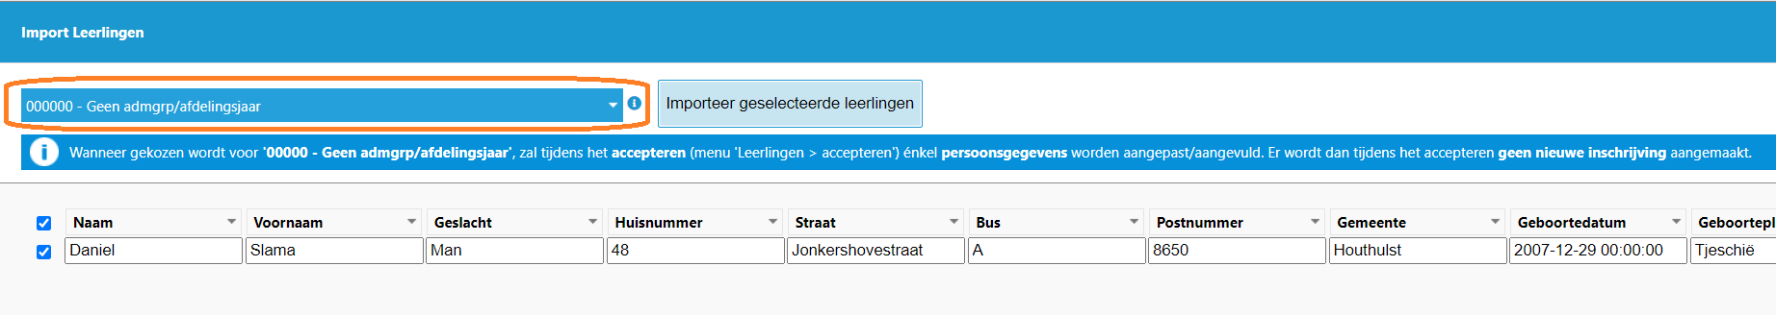

Voor meer informatie kan u steeds terecht op onze supportsite ([http://helpdesk.informat.be](http://helpdesk.informat.be/)).

Heeft u bijkomende vragen, dan kan u die stellen via ibasis@informat be (basisonderwijs)

of via [ileerlingen@informat.be](mailto:ileerlingen@informat.be) (secundair onderwijs)